桃園縣巴崚國小99學年度人權法治宣導成果表
執行機關： 巴崚 國民小學 辦理教師：陳瑞麟
辦理日期：99年11月15日 參與人數：約48人
辦理情況：請貼照片，並填寫下方說明欄
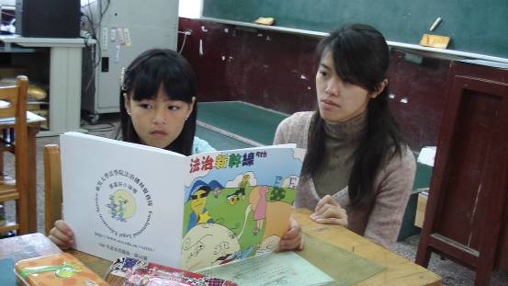
說明：三甲導師指導閱讀「法治新幹線」。
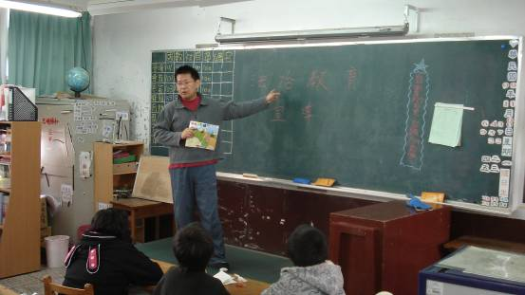
說明：五甲導師向學生說明法治教育在生活中的應用。

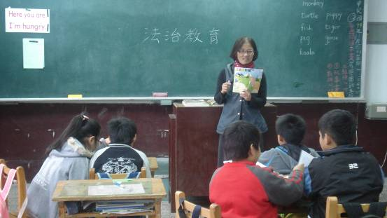
說明：四甲導師向學生介紹「法治新幹線」。
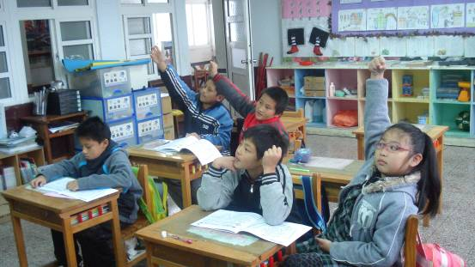
說明：進行法治常識有獎徵答，學生踴躍爭取發言機會。

